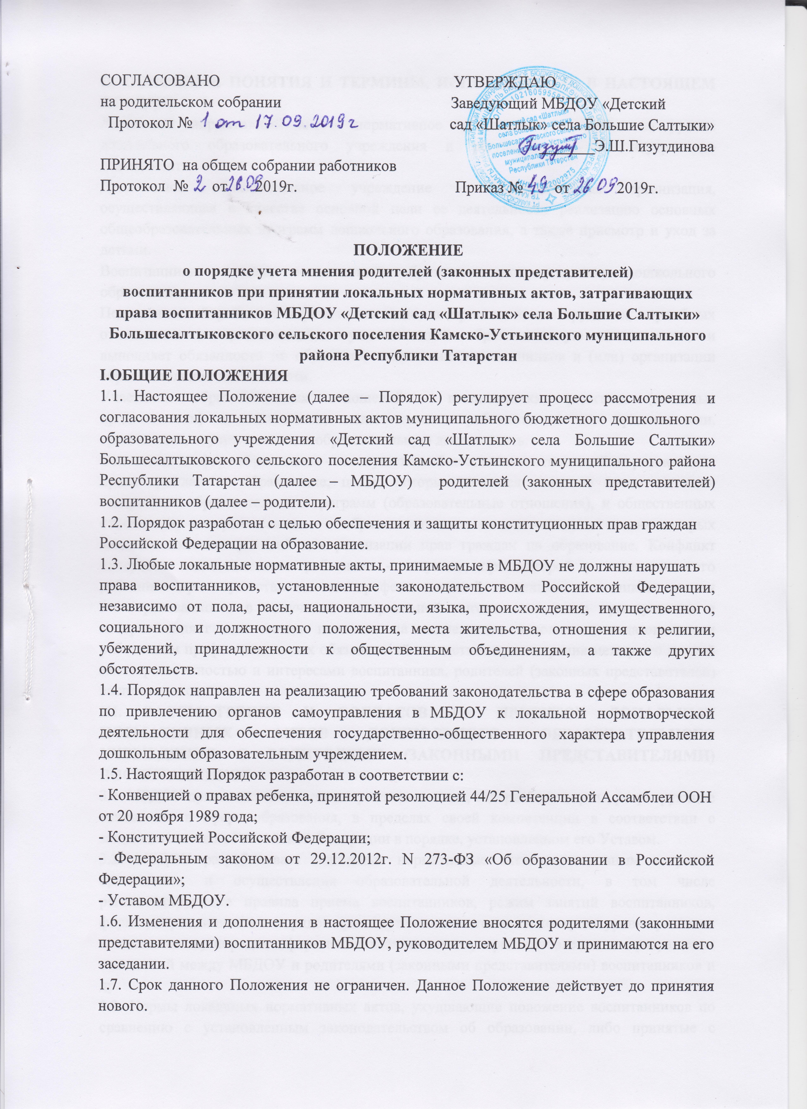
II. ОСНОВНЫЕ ПОНЯТИЯ И ТЕРМИНЫ, ИСПОЛЬЗУЕМЫЕ В НАСТОЯЩЕМ ПОРЯДКЕ
Локальный нормативный акт - нормативное предписание, принятое на уровне дошкольного образовательного учреждения и регулирующее его внутреннюю деятельность.
Дошкольное образовательное учреждение - образовательная организация, осуществляющая в качестве основной цели ее деятельности реализацию основных общеобразовательных программ дошкольного образования, а также присмотр и уход за детьми.
Воспитанники - лица, осваивающие образовательную программу дошкольного образования;
Педагогический работник - физическое лицо, которое состоит в трудовых, служебных отношениях с организацией, осуществляющей образовательную деятельность, и выполняет обязанности по обучению, воспитанию воспитанников и (или) организации образовательной деятельности.
Участники образовательных отношений - воспитанники, родители (законные представители) воспитанников, педагогические работники и их представители, организации, осуществляющие образовательную деятельность.
Отношения в сфере образования - совокупность общественных отношений по реализации
права граждан на образование, целью которых является освоение воспитанниками содержания образовательных программ (образовательные отношения), и общественных отношений, которые связаны с образовательными отношениями и целью которых является создание условий для реализации прав граждан на образование. Конфликт интересов педагогического работника - ситуация, при которой у педагогического работника при осуществлении им профессиональной деятельности возникает личная заинтересованность в получении материальной выгоды или иного преимущества и которая влияет или может повлиять на надлежащее исполнение педагогическим работником профессиональных обязанностей вследствие противоречия между его личной заинтересованностью и интересами воспитанника, родителей (законных представителей) воспитанников.
III. РАССМОТРЕНИЕ И СОГЛАСОВАНИЕ ПРОЕКТОВ ЛОКАЛЬНЫХ НОРМАТИВНЫХ АКТОВ ДОШКОЛЬНОГО ОБРАЗОВАТЕЛЬНОГО УЧРЕЖДЕНИЯ С РОДИТЕЛЯМИ (ЗАКОННЫМИ ПРЕДСТАВИТЕЛЯМИ) ВОСПИТАННИКОВ
3.1. МБДОУ принимает локальные нормативные акты, содержащие нормы, регулирующие отношения в сфере образования, в пределах своей компетенции в соответствии с законодательством Российской Федерации в порядке, установленном его Уставом.
3.2. МБДОУ разрабатывает локальные нормативные акты по основным вопросам организации и осуществления образовательной деятельности, в том числе регламентирующие правила приема воспитанников, режим занятий воспитанников, формы, периодичность и порядок промежуточного и итогового контроля уровня развития воспитанников, порядок оформления возникновения, приостановления и прекращения отношений между МБДОУ и родителями (законными представителями) воспитанников и др.
3.3. Нормы локальных нормативных актов, ухудшающие положение воспитанников по сравнению с установленным законодательством об образовании, либо принятые с нарушением установленного законодательством порядка, не применяются и подлежат отмене МБДОУ.
3.4. Проекты локальных нормативных актов, затрагивающие законные интересы воспитанников или родителей (законных представителей) воспитанников могут разрабатываться по следующим направлениям:
- разработка и принятие правил внутреннего распорядка воспитанников;
- создание необходимых условий для охраны и укрепления здоровья;
- создание необходимых условий для организации питания воспитанников;
- создание условий для занятий воспитанниками физической культурой;
- разработка образовательных программ дошкольного образования в части, разрабатываемой участниками образовательных отношений;
- обеспечение реализации в полном объеме основных образовательных программ и учебных планов дошкольного образования;
- создание безопасных условий обучения, воспитания воспитанников, присмотра и ухода за детьми, их содержания в соответствии с установленными нормами, обеспечивающими
жизнь и здоровье воспитанников;
- соблюдение прав и свобод воспитанников, родителей (законных представителей)
воспитанников и др.
3.5. Руководитель МБДОУ перед принятием решения об утверждении локального нормативного акта, затрагивающего права воспитанников, обсуждают с родителями на общем родительском собрании.
3.6. В случае если родители выразили согласие с проектом локального нормативного акта, руководитель МБДОУ (иной орган управления) имеет право принять локальный нормативный акт.
3.7. В случае если родители высказали предложения к проекту локального нормативного акта, руководитель (иной орган управления) имеет право принять локальный нормативный акт с учетом указанных предложений.
3.8. В случае если мотивированное мнение родителей не содержит согласия с проектом локального нормативного акта, либо содержит предложения по его совершенствованию, которые руководитель МБДОУ (иной орган управления) учитывать не планирует, руководитель (иной орган управления) в течение трех дней после получения мотивированного мнения проводит дополнительные консультации с родителями в целях достижения взаимоприемлемого решения.
При не достижении согласия возникшие разногласия оформляются протоколом, после чего руководитель (иной орган управления) имеет право принять локальный нормативный акт.
3.9. Согласованные на общем родительском собрании проекты локальных нормативных актов утверждаются в МБДОУ в установленном в его Уставе порядке.
IV. КОНФЛИКТ ИНТЕРЕСОВ
4.1. В случаев возникновения конфликта интересов педагогического работника(ов) или руководства Учреждения при несоблюдении или недобросовестном соблюдении законодательства в сфере образования и локальных нормативных актов, действующих в МБДОУ, споры и конфликты урегулируются комиссией по урегулированию споров между участниками образовательных отношений. Деятельность данной комиссии регулируется отдельным положением, принятым в МБДОУ.
4.2. Комиссия по урегулированию споров между участниками образовательных отношений создается в целях урегулирования разногласий между участниками образовательных отношений по вопросам реализации права на образование, в том числе в случаях возникновения конфликта интересов педагогического работника, применения локальных нормативных актов.
4.3. Решение комиссии по урегулированию споров между участниками образовательных
отношений является обязательным для всех участников образовательных отношений в МБДОУ и подлежит исполнению в сроки, предусмотренные указанным решением. Решение комиссии по урегулированию споров между участниками образовательных отношений может быть обжаловано в установленном законодательством Российской Федерации порядке.
4.4. Родители принимают участие в согласовании локального нормативного акта, регулирующего порядок создания, организации работы комиссии по урегулированию споров между участниками образовательных отношений и принятию ею решений.

V. ПРАВА И ОБЯЗАННОСТИ УЧАСТНИКОВ
5.1. Руководитель МБДОУ имеет право:
- определять потребность в разработке тех или иных локальных нормативных актов, затрагивающих права и законные интересы воспитанников, родителей (законных представителей) воспитанников;
- формировать направления внутренней нормотворческой деятельности с учетом мнения других участников образовательных отношений;
- утверждать локальные нормативные акты в соответствии с принятым в Учреждении порядком, закрепленным в его уставе;
- привлекать к разработке локальных нормативных актов представителей компетентных сторонних организаций, специалистов и экспертов в определенных областях, связанных с деятельностью МБДОУ;
- осуществлять руководство и контроль за разработкой локальных нормативных актов. 5.2. Руководитель МБДОУ обязан:
- руководствоваться в своей деятельности Конституцией Российской Федерации, законодательством в сфере образования и подзаконными нормативными правовыми актами, затрагивающими права и законные интересы воспитанников, родителей (законных представителей) воспитанников; - учитывать мнения участников образовательных отношений и других заинтересованных сторон в процессе разработки и утверждения локальных нормативных актов;
- соблюдать права и свободы других участников образовательных отношений.
5.3. Родители (законные представители) воспитанников имеют право:
- на уважение человеческого достоинства, защиту от всех форм физического и психического насилия, оскорбления личности, охрану жизни и здоровья;
- участвовать в разработке и обсуждении локальных нормативных актов, затрагивающих права и законные интересы воспитанников, родителей (законных представителей) воспитанников, высказывать свое мнение, давать предложения и рекомендации;
- участвовать в установленном порядке в согласовании локальных нормативных актов;
- в случае конфликта интересов педагогического работника(ов) или руководства МБДОУ при несоблюдении или недобросовестном соблюдении законодательства в сфере образования и локальных нормативных актов, действующих в МБДОУ, обращаться в комиссию по урегулированию споров между участниками образовательных отношений;
- обжаловать локальные нормативные акты МБДОУ в установленном законодательством Российской Федерации порядке;
- отстаивать свои интересы в органах государственной власти и судах;
- использовать не запрещенные законодательством Российской Федерации иные способы защиты своих прав и законных интересов.
5.4. Родители (законные представители) воспитанников обязаны:
- уважать и соблюдать права и свободы других участников образовательных отношений.

VI. ЗАКЛЮЧИТЕЛЬНЫЕ ПОЛОЖЕНИЯ.
6.1. В случае если мотивированное мнение родителей не содержит согласия с проектом локального нормативного акта, либо содержит предложения по его совершенствованию, заведующий учреждения может согласиться с ним, либо обязан в течение трех дней после получения мотивированного мнения провести дополнительные консультации с родителями

